СБОРНИК БУКЛЕТОВ ПО ЭЛЕКТРОБЕЗОПАСНОСТИ, приуроченный к 55 годовщине празднования
Дня энергетика

г. Дальнегорск, 2020

Электронный сборник буклетов по электробезопасности, приуроченный к 55 годовщине празднования Дня энергетика.
Настоящий сборник включает работы призёров и участников конкурса: студентов краевых образовательных учреждений среднего профессионального образования Приморского края.
Конкурс проводился в соответствии с планом работы Союза профессиональных образовательных организаций Приморского края на 2020- 2021 учебный год на базе краевого государственного автономного профессионального образовательного учреждения «Дальнегорский индустриально-технологический колледж».
Работы публикуются в авторской редакции с сохранением оформления, стилистики, орфографии и пунктуации.
Составитель: Пирогова В.В., методист научно-методического отдела КГА ПОУ «ДИТК»
Адрес оргкомитета:
692441, г. Дальнегорск, проспект 50 лет Октября, д. 18
Тел. 8(42 373) 3-27-05
Е-mail: dpl39@yandex.ru

СОДЕРЖАНИЕ
1. | Наумченко Карина Андреевна ……... | «Памятка по электробезопасности»……………… | 4
2. | Григорьевский Данил Алексеевич …. | «Основы электробезопасности в энергетике»…… | 7
3. | Гульбинов Тихон Максимович ……. | «Электробезопасность»…………………………… | 10
4. | Никифоров Максим Владимирович… | «Краткая памятка по электробезопасности для детей и взрослых»…………………………………. | 13
5. | Костин Иван Александрович,  Ерофеев Павел Владимирович ……... | «Электробезопасность на производстве»………... | 16
6. | Стацюк Кристиан Эрнестович ……… | «Электробезопасность»…………………………… | 19
7. | Христич Юрий Дмитриевич ………... | «Электробезопасность в быту»…………………… | 22
8. | Снагустенко Екатерина Юрьевна …... | «Электробезопасность в быту»…………………… | 25
9. | Ким Артем Александрович …………. | КГА ПОУ «ПТК» - «Самая светлая профессия»… | 28
10. | Якунин Андрей Сергеевич ………….. | «Электробезопасность»…………………………… | 31
11. | Серчугин Михаил Валерьевич, Колмагов Андрей Валерьевич………. | «Электробезопасность превыше всего!.................. | 34
12. | Овсянникова Марина Вячеславовна... | «Ток – не детская игрушка!»……………………… | 39
13. | Кем Юрий Андреевич……………….. | «Знаки электробезопасности»…………………….. | 42
14. | Петраков Андрей Андреевич ………. | «Буклет по электробезопасности»………………... | 45
15. | Мирошниченко Илья Дмитриевич…. | «Электробезопасность в повседневной жизни»…. | 51
16. | Данилюк Андрей Дмитриевич………. | «Действие электрического тока на организм человека»…………………………………………… | 54
17. | Руденок Игорь Геннадьевич………… | «Группы по электробезопасности и порядок их присвоения»………………………………………... | 57
18. | Боговаров Михаил Геннадьевич……. | «Электробезопасность»…………………………… | 60

Министерство образования Приморского края
краевое государственное автономное
профессиональное образовательное учреждение
«Дальнегорский индустриально-технологический колледж»

Тема «Памятка по электробезопасности»

Автор буклета: Наумченко Карина Андреевна
Руководитель: Кобылкевич Елена Юрьевна

г. Дальнегорск, 2020
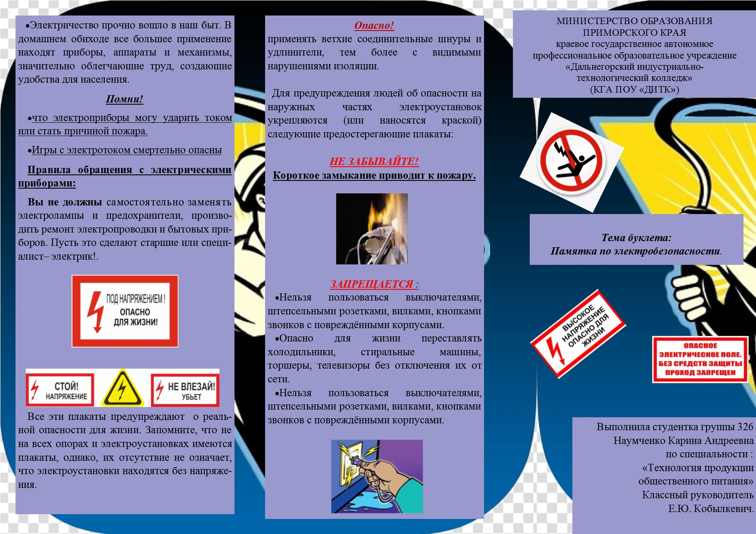
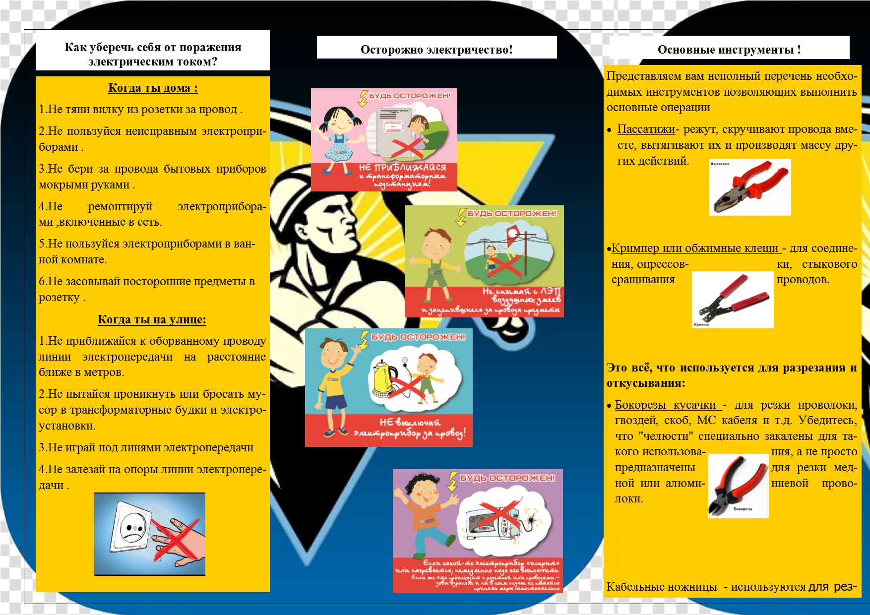

Министерство образования Приморского края
краевое государственное автономное
профессиональное образовательное учреждение
«Дальнегорский индустриально-технологический колледж»

Тема «Основы электробезопасности в энергетике»

Автор буклета: Григорьевский Даниил Алексеевич
Руководитель: Анастасьева Нина Ивановна

г. Дальнегорск, 2020
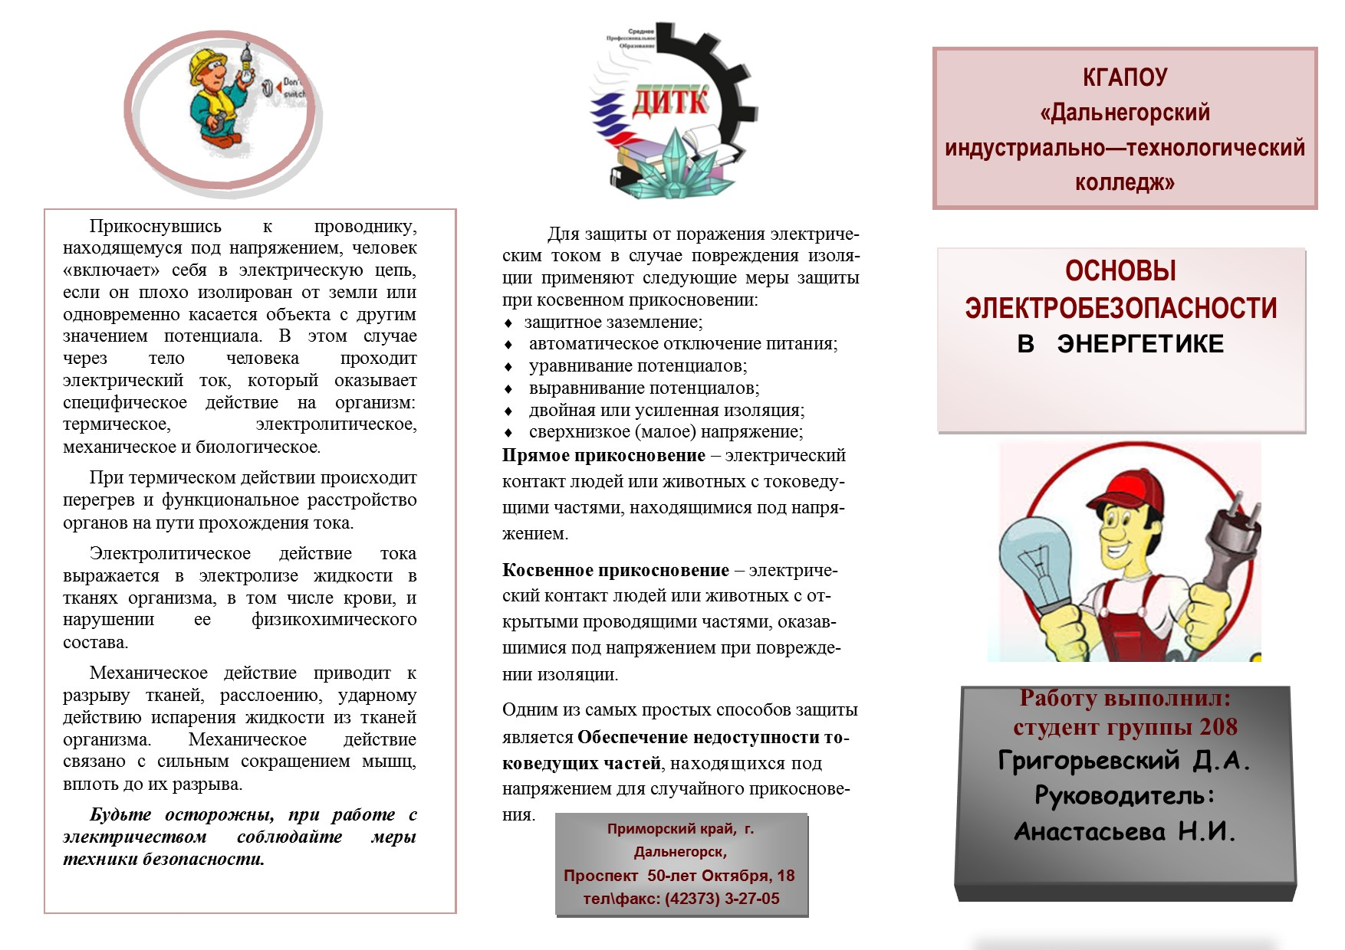
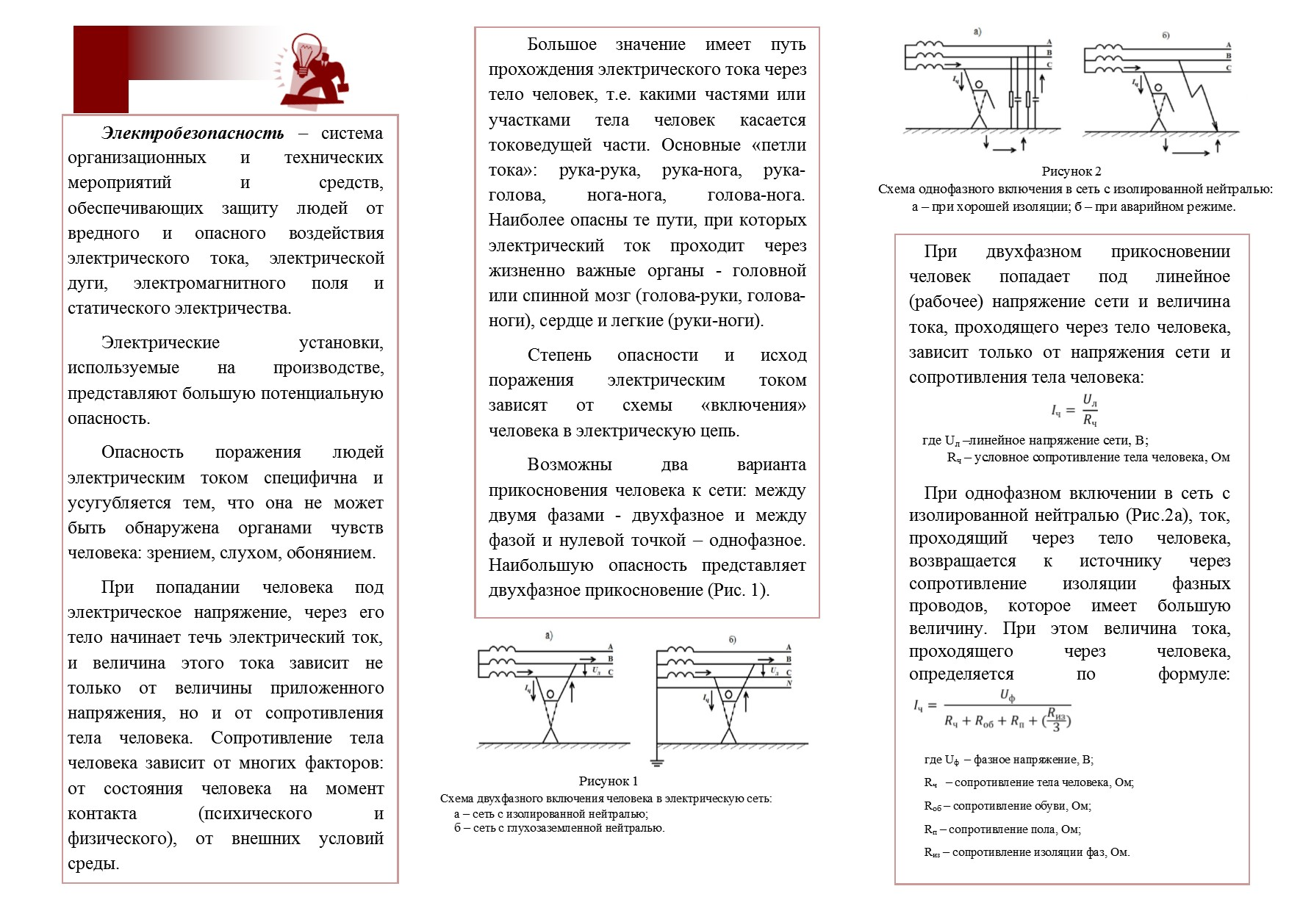

Министерство образования Приморского края
краевое государственное автономное
профессиональное образовательное учреждение
«Дальнегорский индустриально-технологический колледж»

Тема «Электробезопасность»

Автор буклета: Гульбинов Тихон Максимович
Руководитель: Анастасьева Нина Ивановна

г. Дальнегорск, 2020
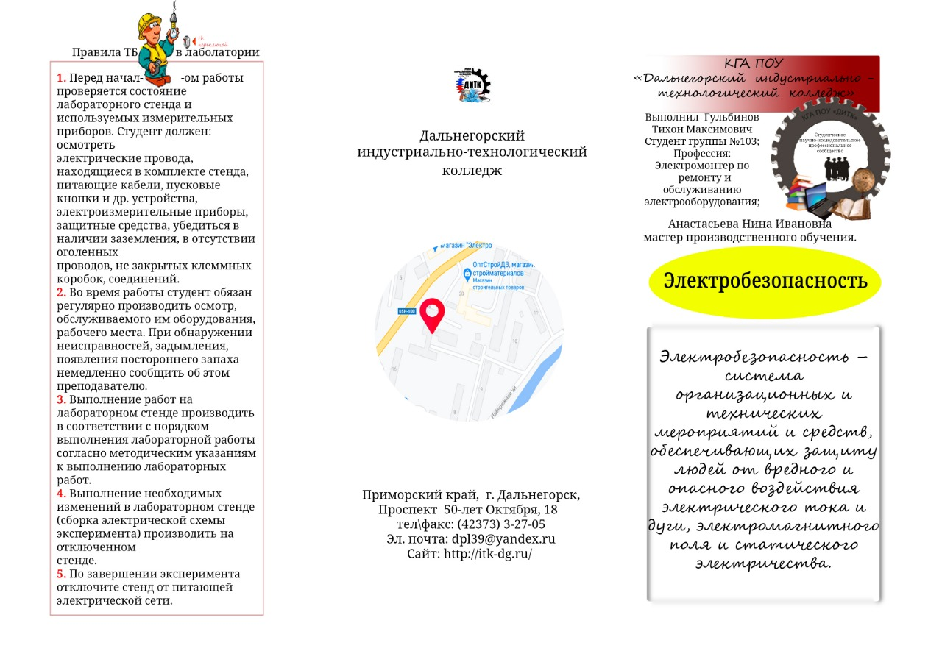
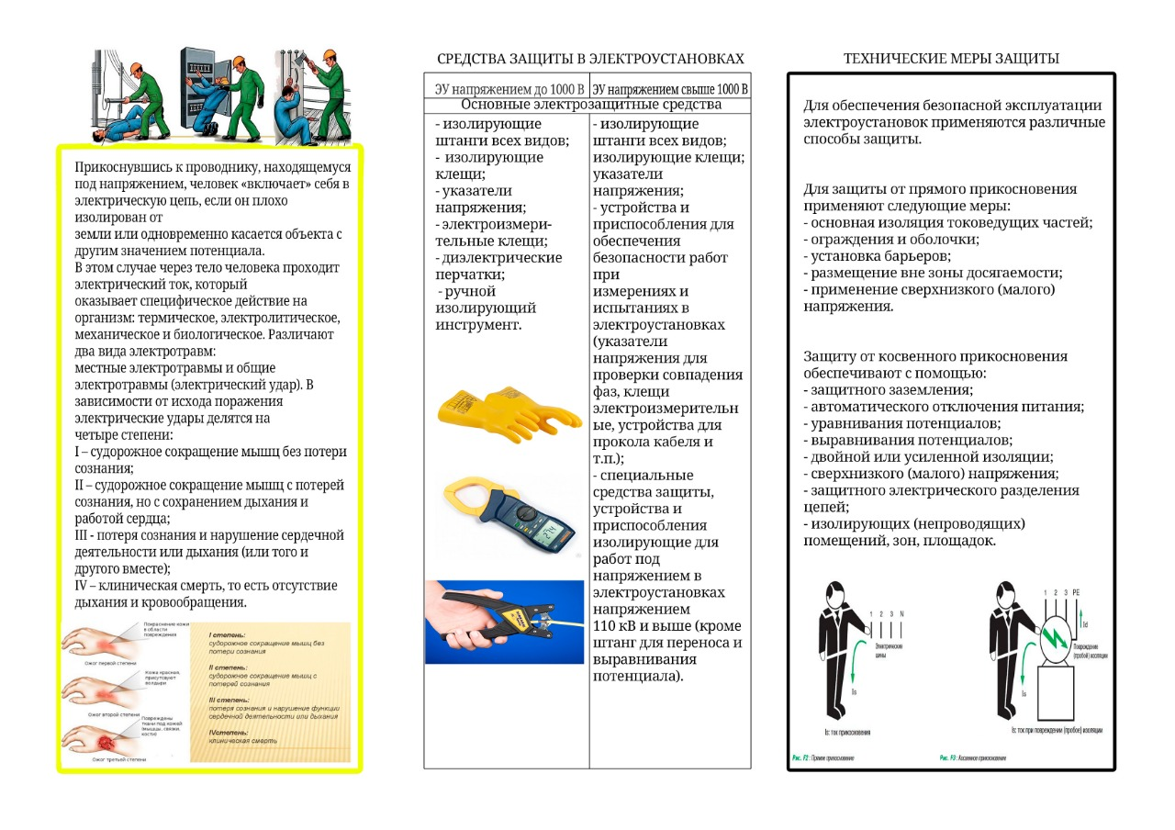

Министерство образования Приморского края
краевое государственное автономное
профессиональное образовательное учреждение
«Дальнегорский индустриально-технологический колледж»

Тема «Краткая памятка по электробезопасности
для детей и взрослых»

Автор буклета: Никифоров Максим Владимирович
Руководитель: Лазарева Юлия Ромуальдовна

г. Дальнегорск, 2020
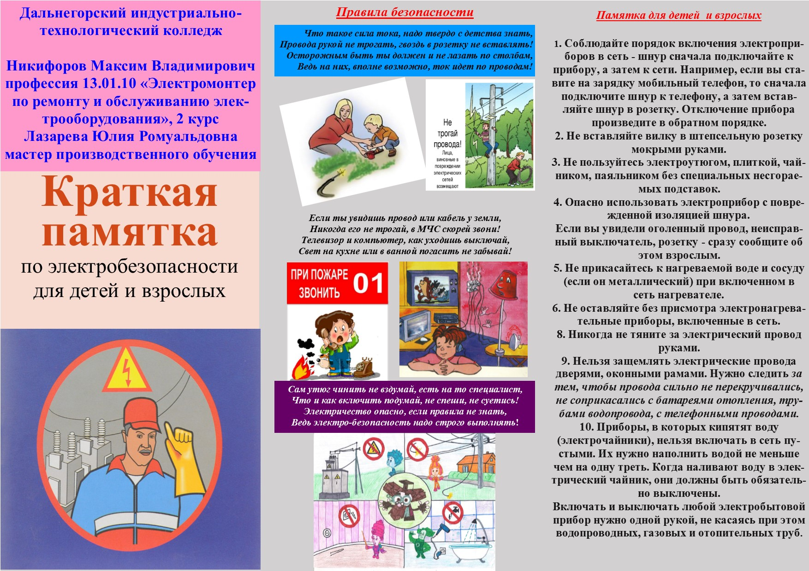
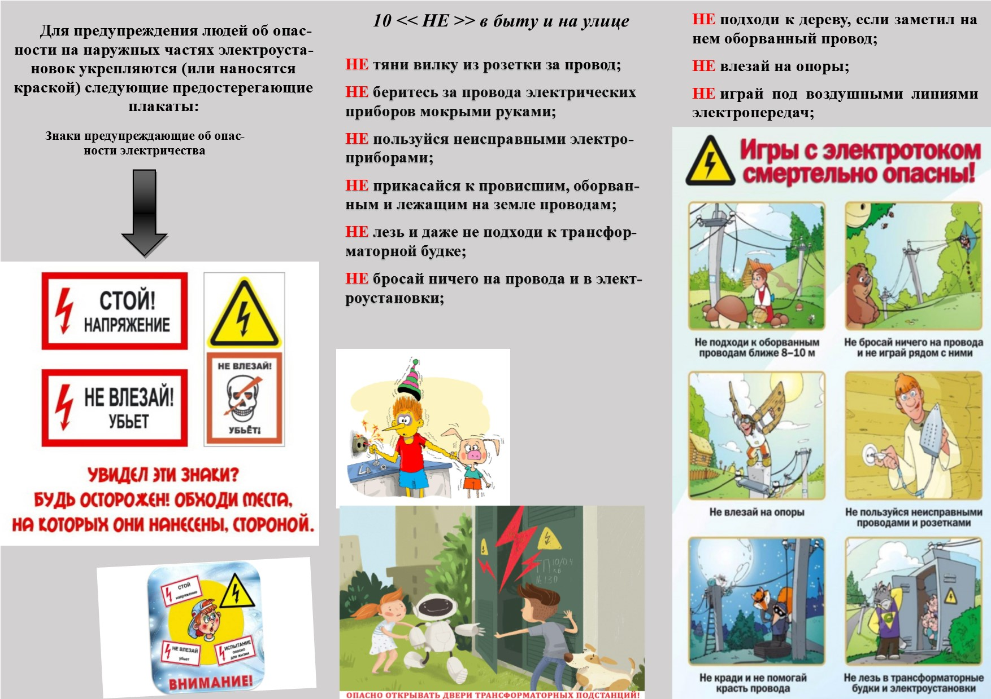

Министерство образования Приморского края
краевое государственное автономное
профессиональное образовательное учреждение
«Дальнегорский индустриально-технологический колледж»

Тема «Электробезопасность на производстве»

Авторы буклета: Костин Иван Александрович,
Ерофеев Павел Владимирович
Руководители: Бутковская Наталья Александровна
Анастасьева Нина Ивановна

г. Дальнегорск, 2020
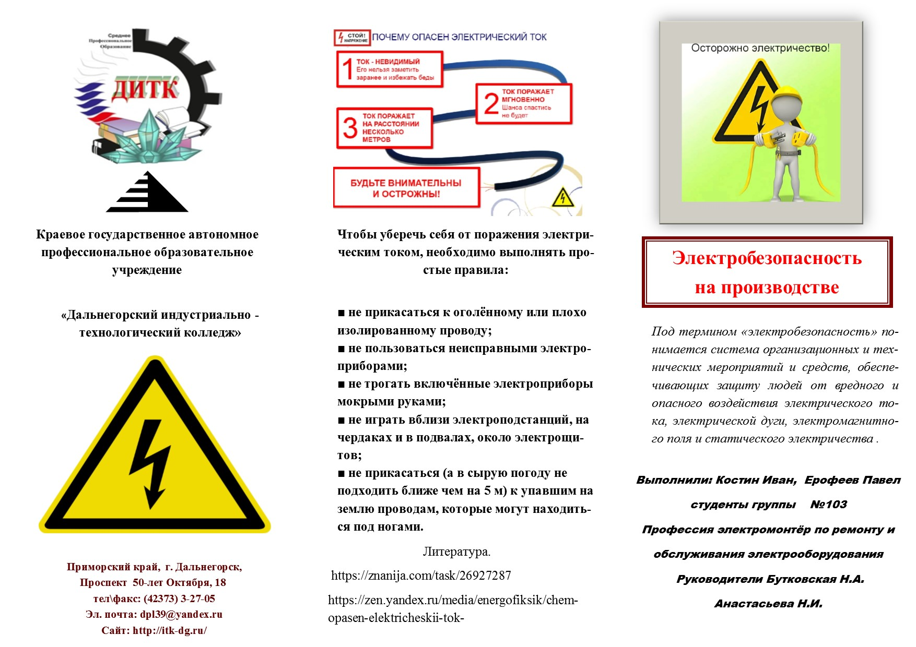
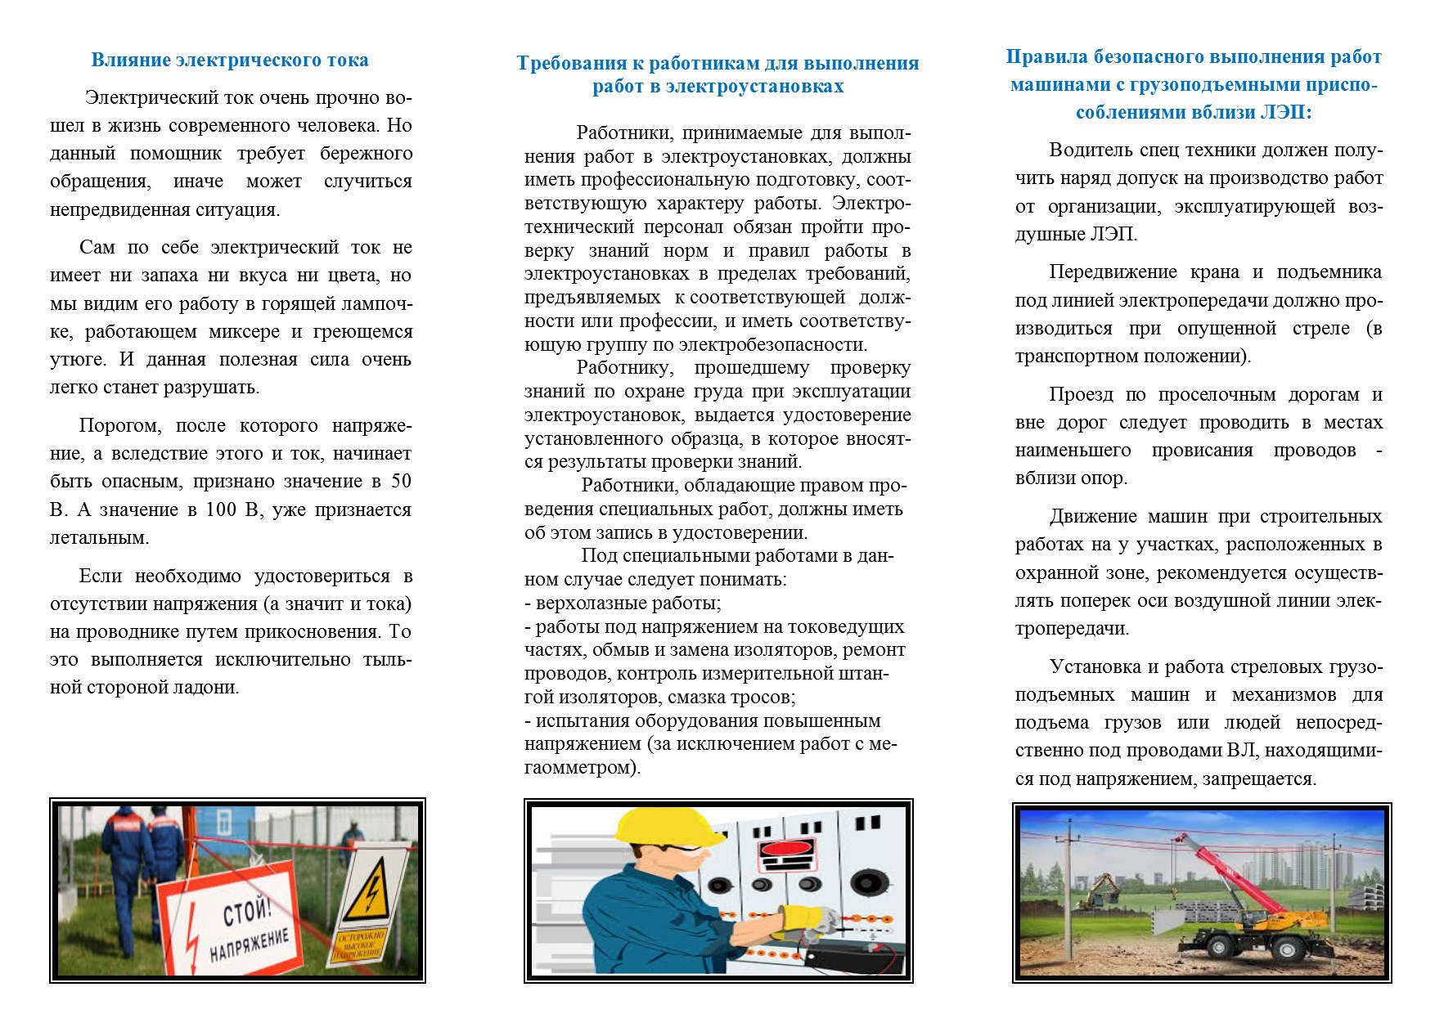

Министерство образования Приморского края
краевое государственное автономное
профессиональное образовательное учреждение
«Дальнегорский индустриально-технологический колледж»

Тема «Электробезопасность»

Автор буклета: Стацюк Кристиан Эрнестович
Руководитель: Анастасьева Нина Ивановна

г. Дальнегорск, 2020
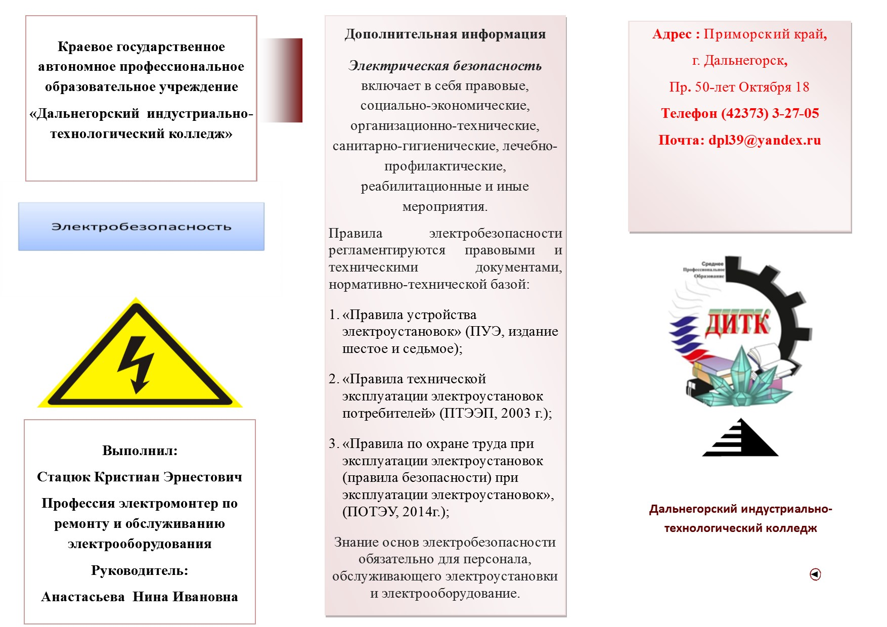
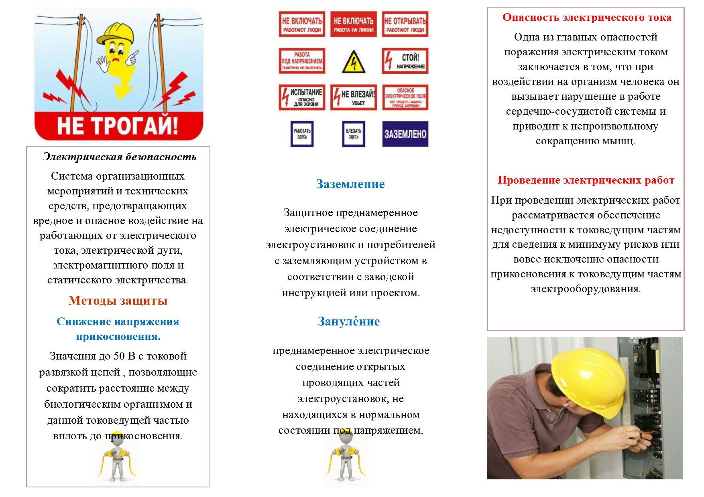

Министерство образования Приморского края
краевое государственное автономное
профессиональное образовательное учреждение
«Дальнегорский индустриально-технологический колледж»

Тема «Электробезопасность в быту»

Автор буклета: Христич Юрий Дмитриевич
Руководитель: Анастасьева Нина Ивановна

г. Дальнегорск, 2020
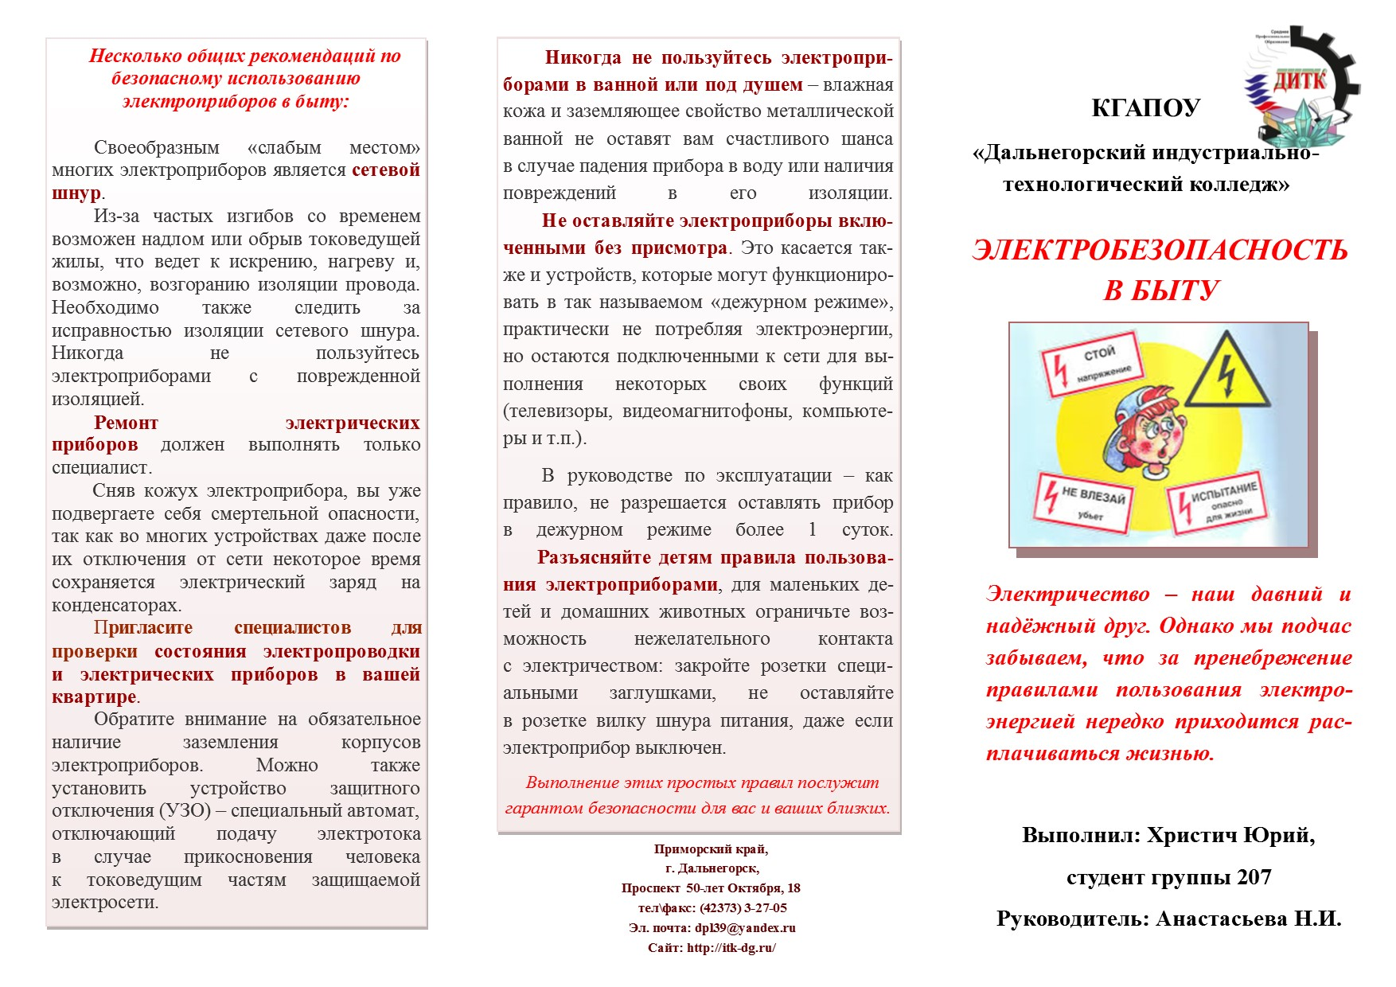
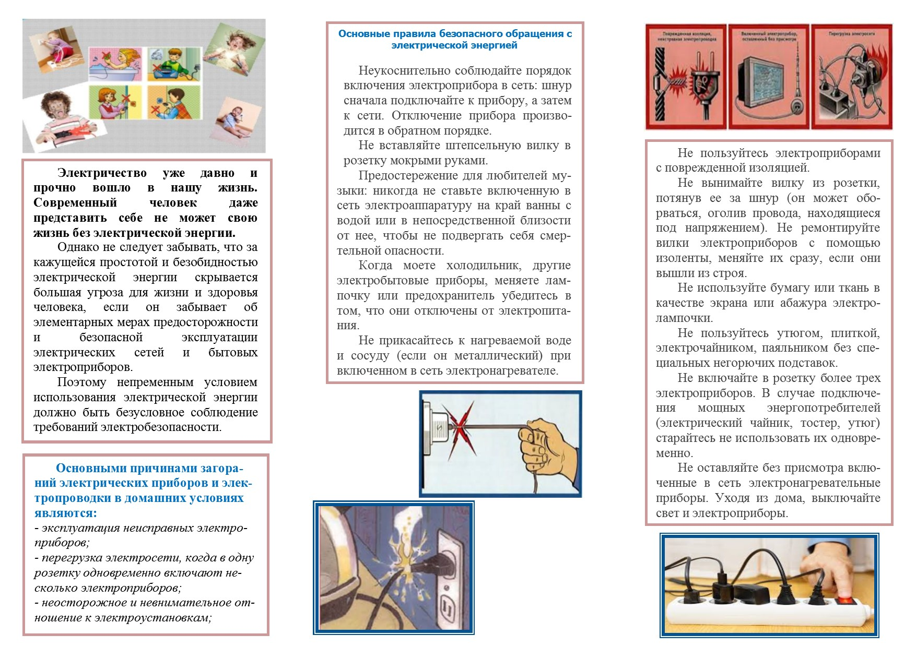

Министерство образования Приморского края
краевое государственное автономное
профессиональное образовательное учреждение
«Дальнегорский индустриально-технологический колледж»

Тема «Электробезопасность в быту»

Автор буклета: Снагустенко Екатерина Юрьевна
Руководитель: Бутковская Наталья Александровна

г. Дальнегорск, 2020

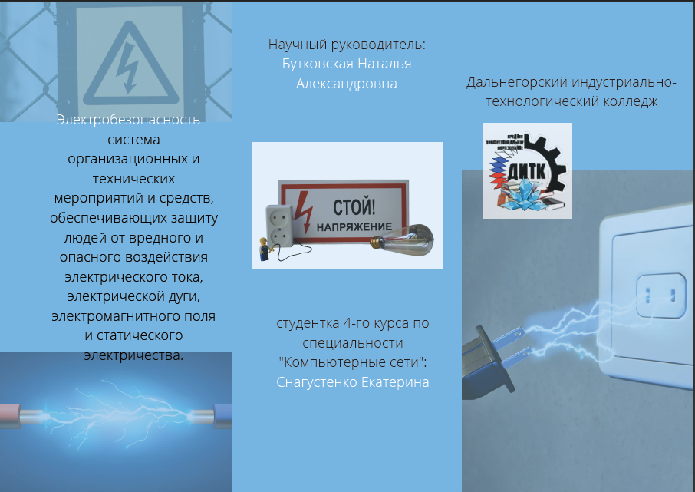
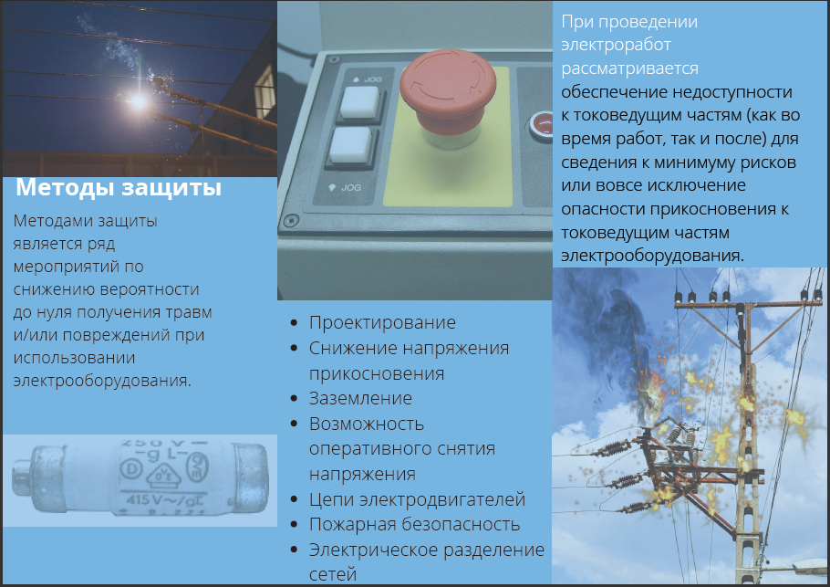
МИнистерство образования Приморского края
краевое государственное автономное
профессиональное образовательное учреждение
«Промышленно - технологический колледж»

Тема КГА ПОУ «ПТК» - «Самая светлая профессия»

Автор буклета: Ким Артем Александрович
Руководитель: Сердюкова Татьяна Викторовна

г. Дальнереченск, 2020
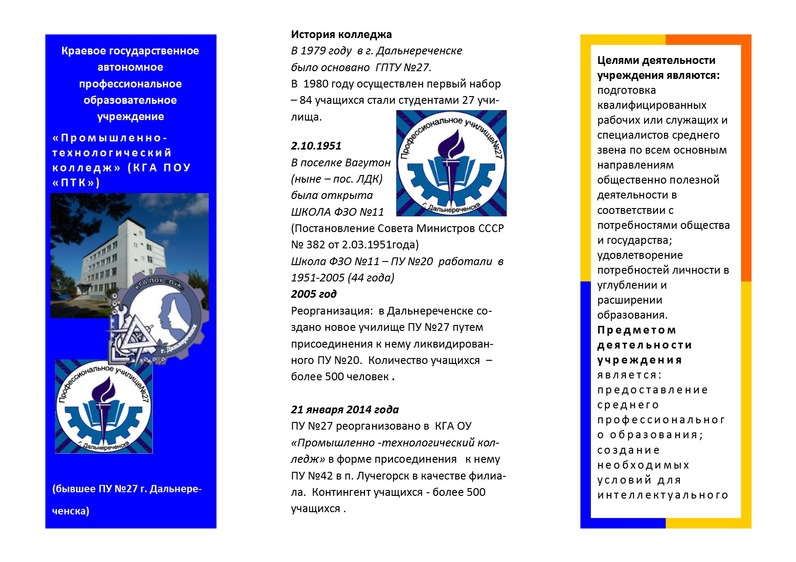
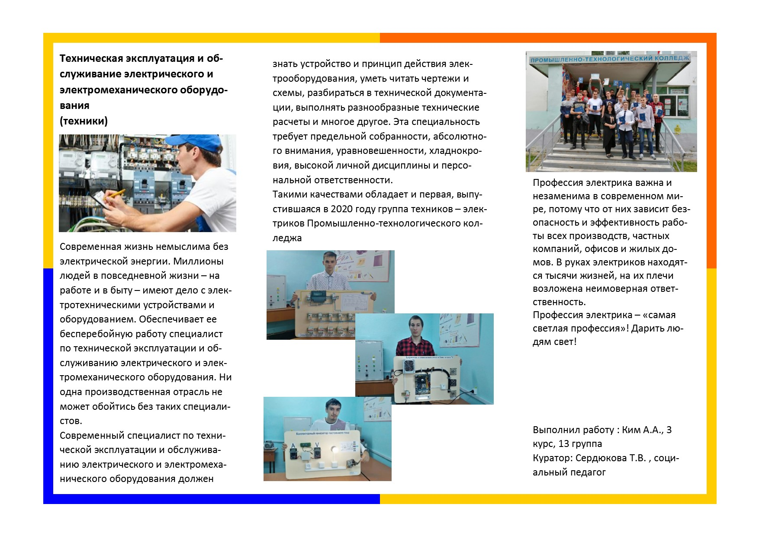

Министерство образования Приморского края
Приморский институт железнодорожного транспорта –
филиал федерального государственного бюджетного образовательного учреждения высшего образования
«Дальневосточный государственный университет путей сообщения»

Тема «Электробезопасность»

Автор буклета: Якунин Андрей Сергеевич
Руководитель: Новикова Наталья Валерьевна

г. Уссурийск, 2020
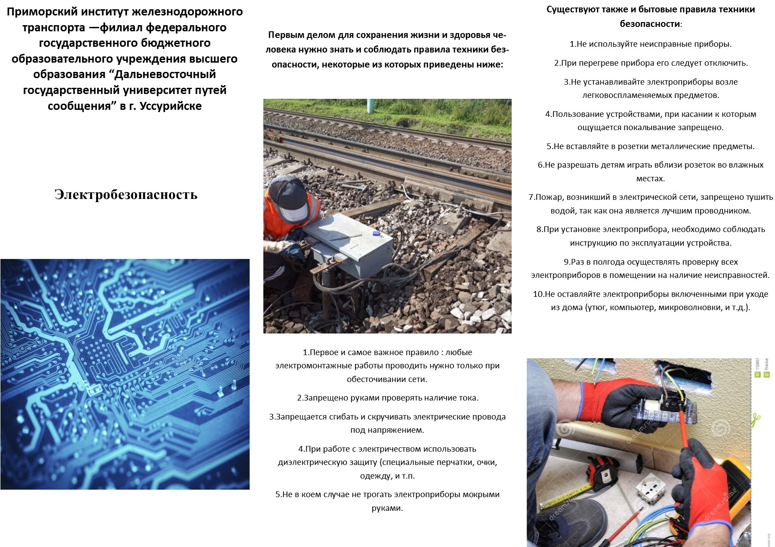
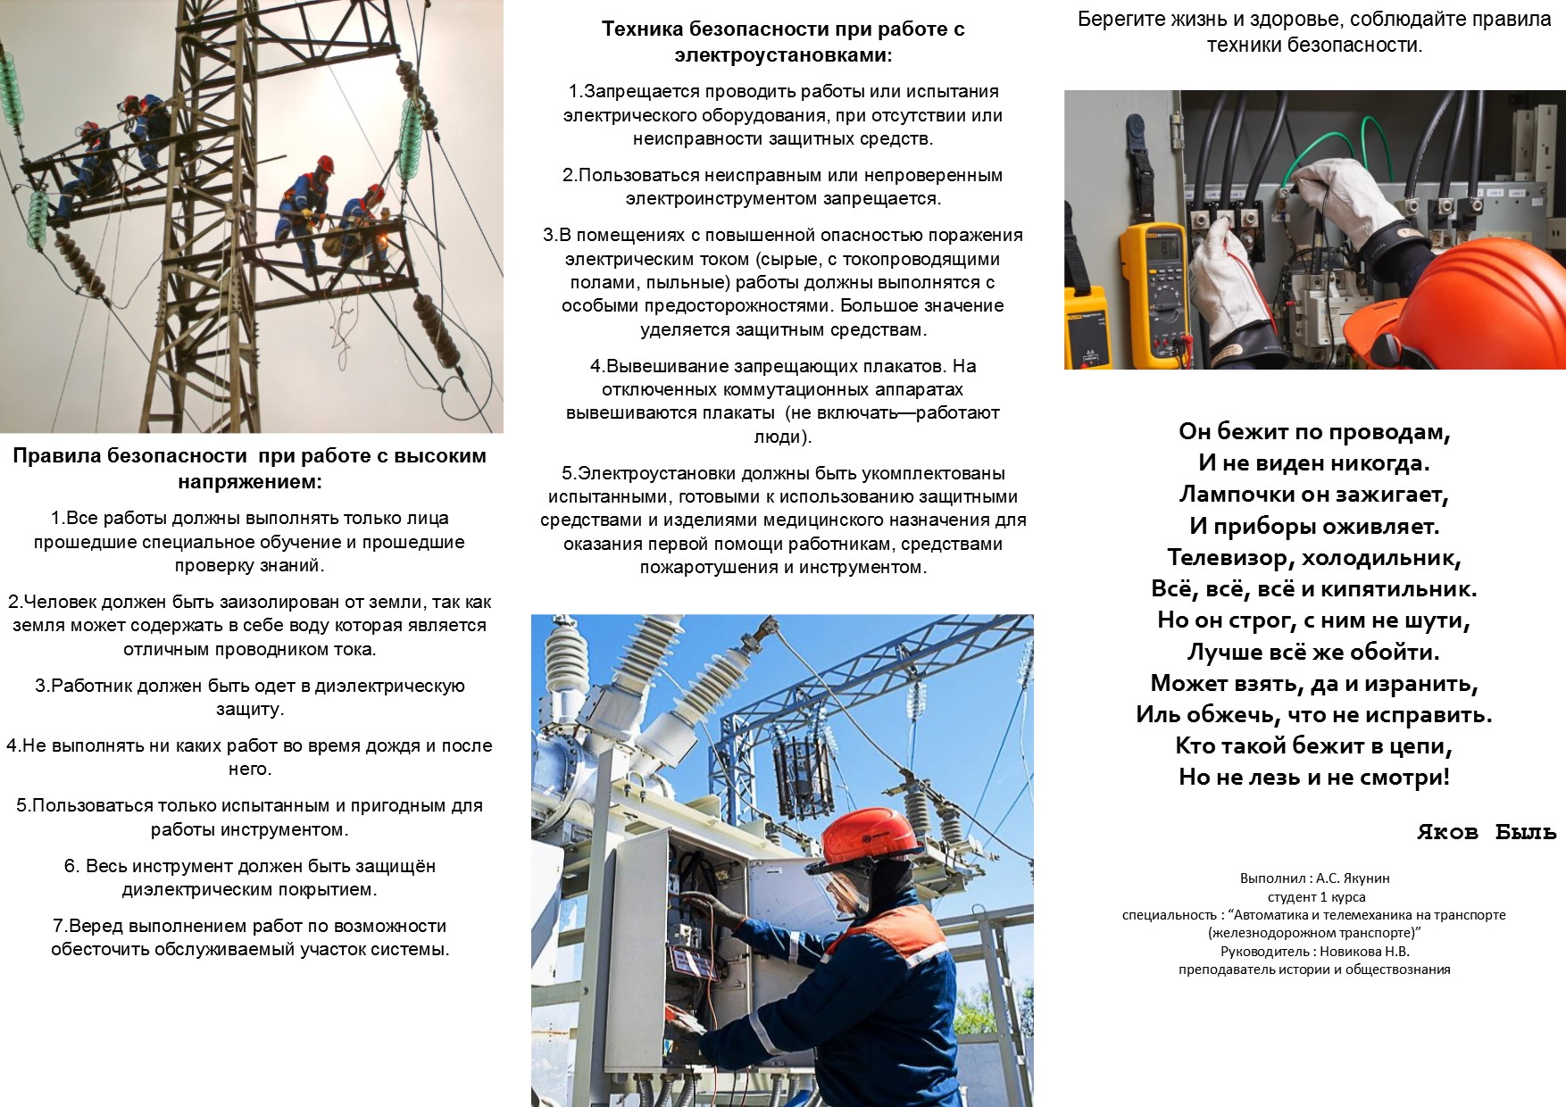

Министерство образования Приморского края
краевое государственное автономное
профессиональное образовательное учреждение
«Кавалеровский многопрофильный колледж»

Тема «Электробезопасность превыше всего!»

Авторы буклета: Серчугин Михаил Валерьевич,
Колмагов Андрей Валерьевич
Руководитель: Попова Валентина Викторовна

пгт. Кавалерово, 2020
Краевое государственное бюджетное профессиональное образовательное учреждение  "Кавалеровский Многопрофильный Колледж"  Электробезопасность  Техническая эксплуатация и обслуживание электрического и электромеханического оборудования (ТЭОЭЭО)  «Электробезопасность превыше всего!»  Выполнили:  Серчугин М.В. гр 174 4 курс  Колмаков А.В. гр 174 4 курс  Руководитель:  Попова В.В.  Преподаватель.  +7 (42375) 9-11-97  https://spokmk.ru/ | Причины электротравм  Нахождение вблизи оборванного провода электросети, прикосновение к оголенным проводам, прикосновение к частям электроприборов с поврежденной изоляцией, неисправность электрооборудования, несоблюдение правил техники безопасности. А так же халатность и невнимательность | Средства защиты.  Средства индивидуальной защиты (СИЗ) – средства, используемые работником для предотвращения или уменьшения воздействия электрического тока. Могут быть основными и дополнительными. Основные средства выдерживают рабочее напряжение установки. Дополнительны усиливают действие основного защитного средства. Средства защиты классифицируются по напряжению до 1000В и выше 1000В.

Установки до 1000 В. | Плакаты электробезопасности.  Предупреждающие.  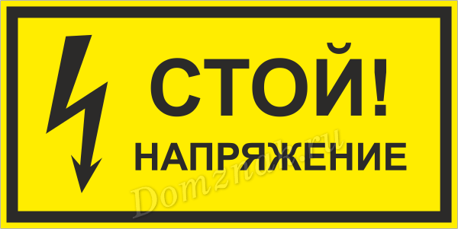  Запрещающие  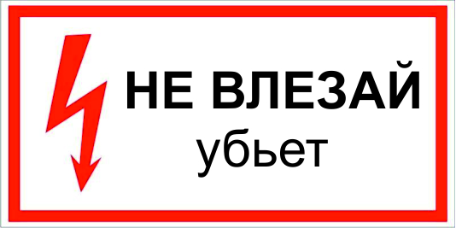  Предписывающие  Указательные | Первая помощь.
Министерство образования Приморского края
краевое государственное бюджетное
профессиональное образовательное учреждение
«Автомобильно-технический колледж»

Тема «Ток – не детская игрушка!»

Авторы буклета: Овсянникова Марина Вячеславовна
Руководитель: Заболотная Ирина Сергеевна

г. Уссурийск, 2020
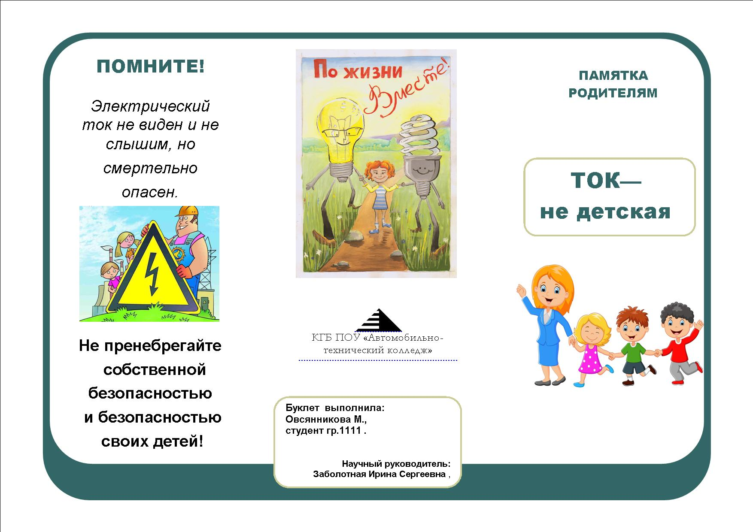
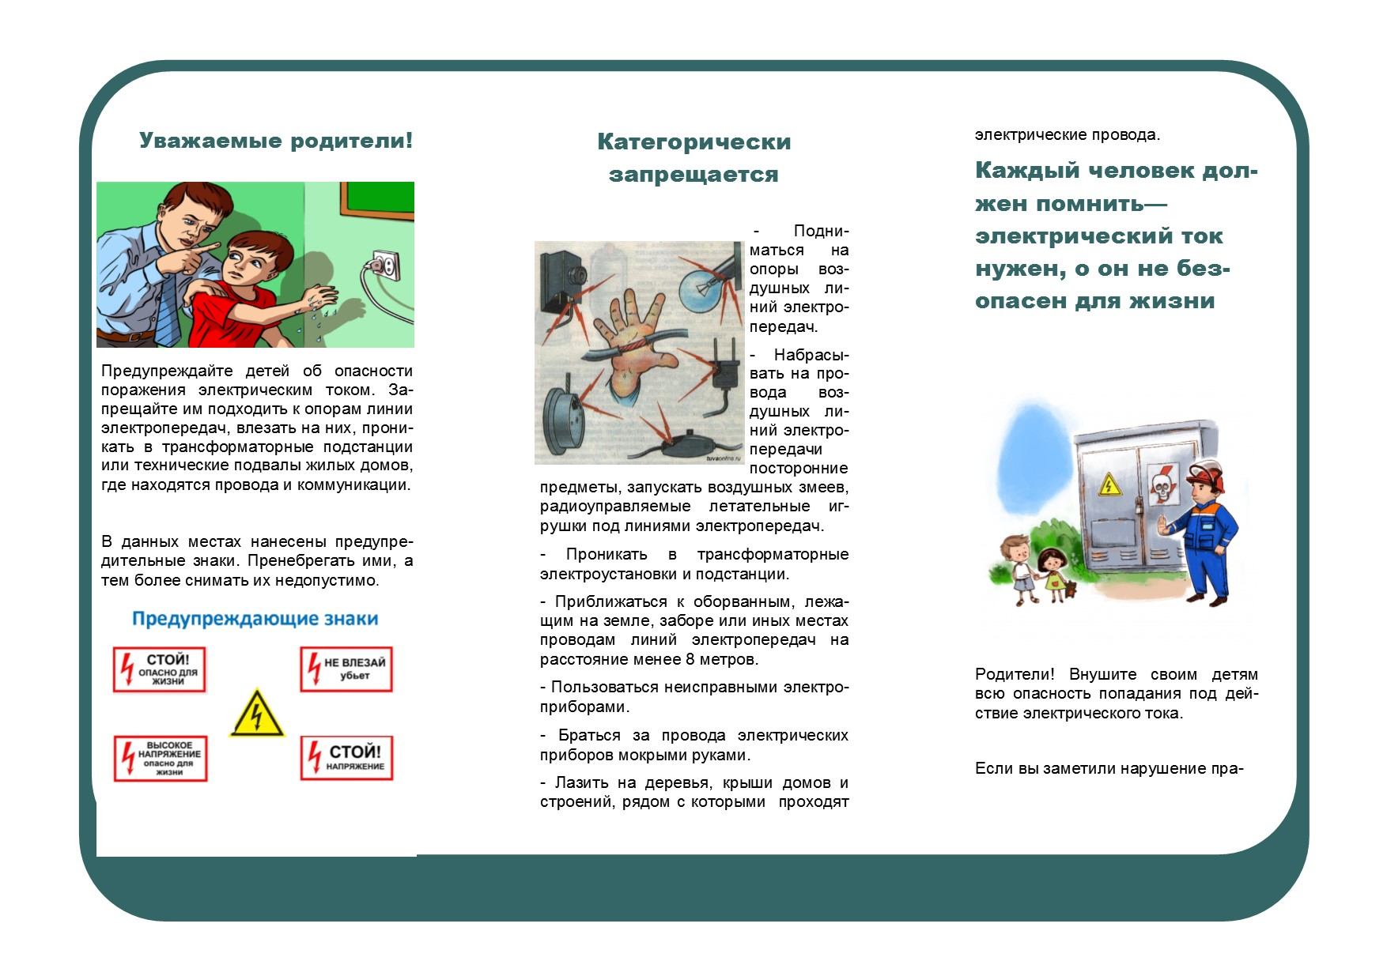
Министерство образования Приморского края
филиал краевого государственного бюджетного
Профессионального образовательного учреждения
«Энергетический колледж»

Тема «Знаки электробезопасности»

Авторы буклета: Кем Юрий Андреевич
Руководитель: Киреева Марина Александровна

г. Артем, 2020

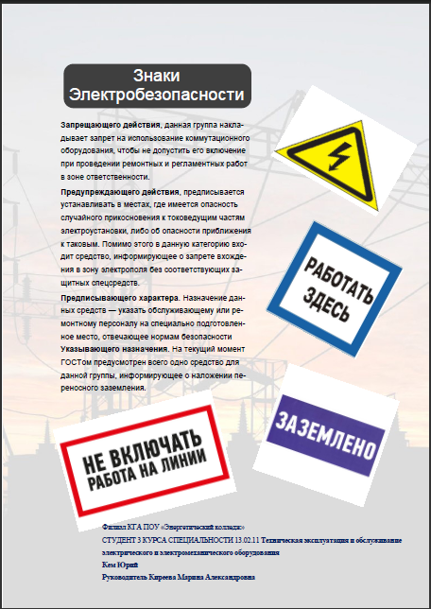
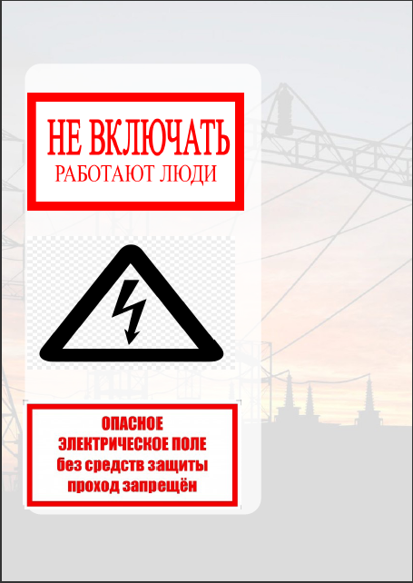
Министерство образования Приморского края
краевое государственное бюджетное
профессиональное образовательное учреждение
«Энергетисческий колледж»

Тема «Буклет по электробезопасности»

Авторы буклета: Петраков Андрей Андреевич
Руководитель: Мутовчийская Ирина Зиновьевна

г. Владивосток, 2020

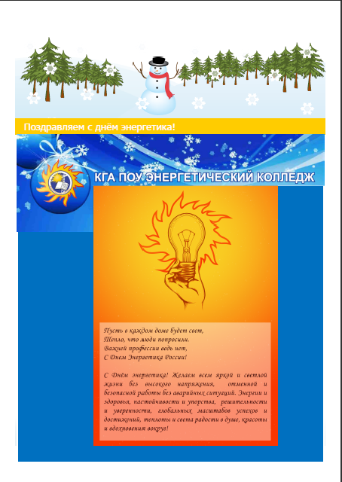
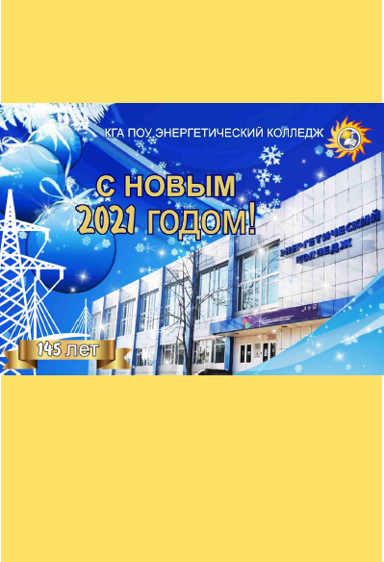
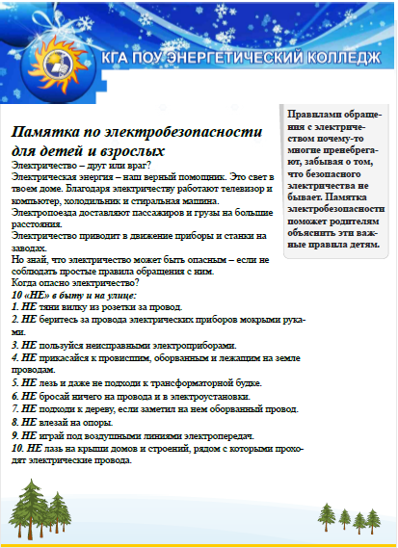
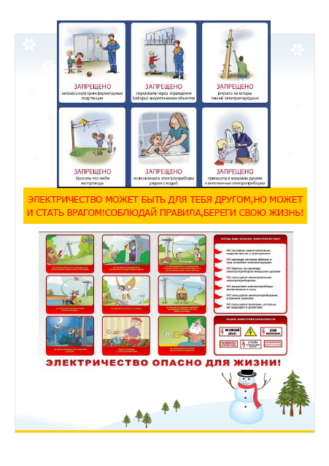
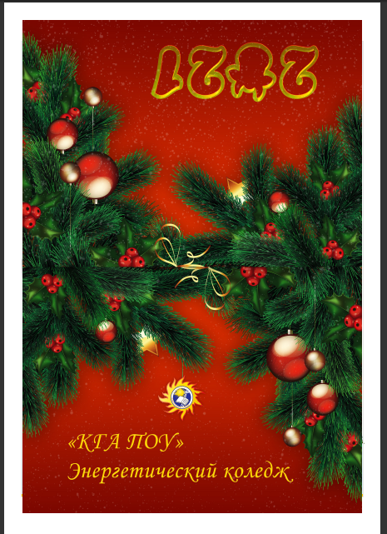
Министерство образования Приморского края
филиал краевого государственного бюджетного
Профессионального образовательного учреждения
«Энергетический колледж»

Тема «Электробезопасность в повседневной жизни»

Авторы буклета: Мирошниченко Илья Дмитриевич
Руководитель: Киреева Марина Александровна

г. Артем, 2020

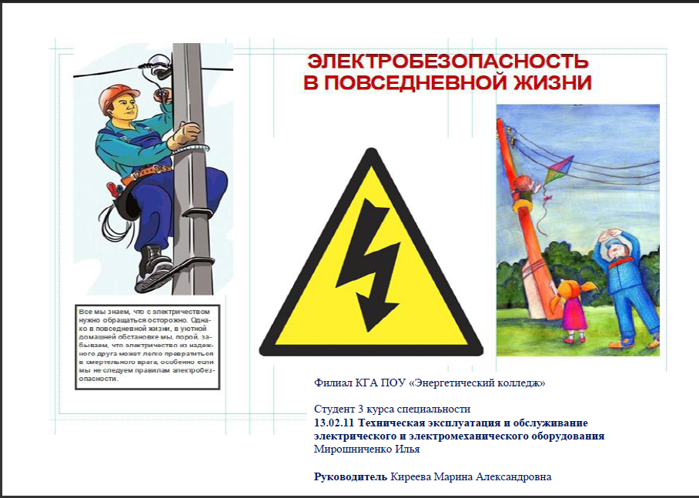
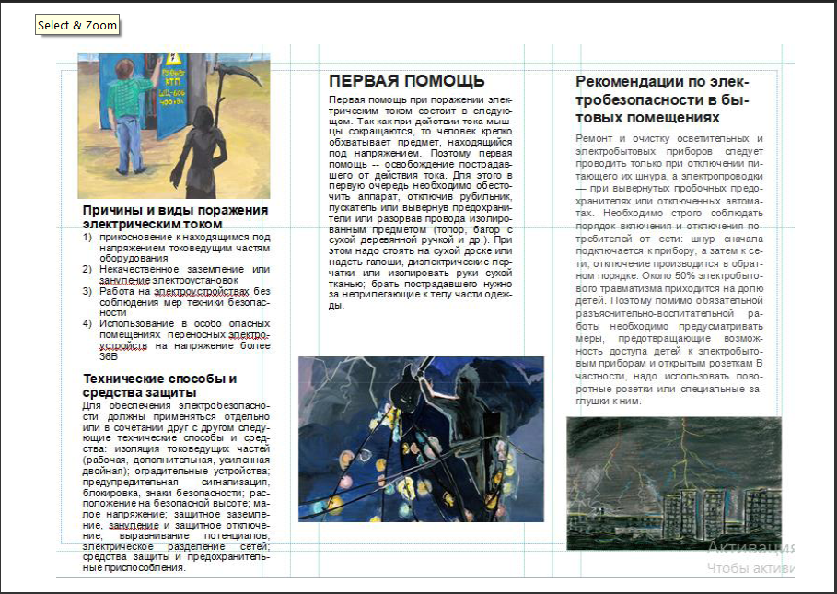
Министерство образования Приморского края
филиал краевого государственного бюджетного
Профессионального образовательного учреждения
«Энергетический колледж»

Тема «Действие электрического тока на организм человека»

Авторы буклета: Данилюк Андрей Дмитриевич
Руководитель: Киреева Марина Александровна

г. Артем, 2020
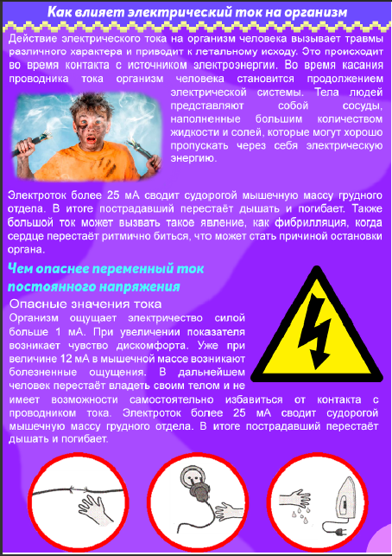
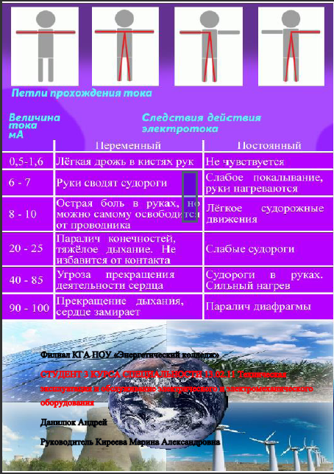
Министерство образования Приморского края
краевое государственное бюджетное
профессиональное образовательное учреждение
«Приморский многопрофильный колледж»

Тема «Группы по электробезопасности и порядок их присвоения»

Авторы буклета: Руденок Игорь Геннадьевич
Руководитель: Попкова А.А.

г. Владивосток, 2020

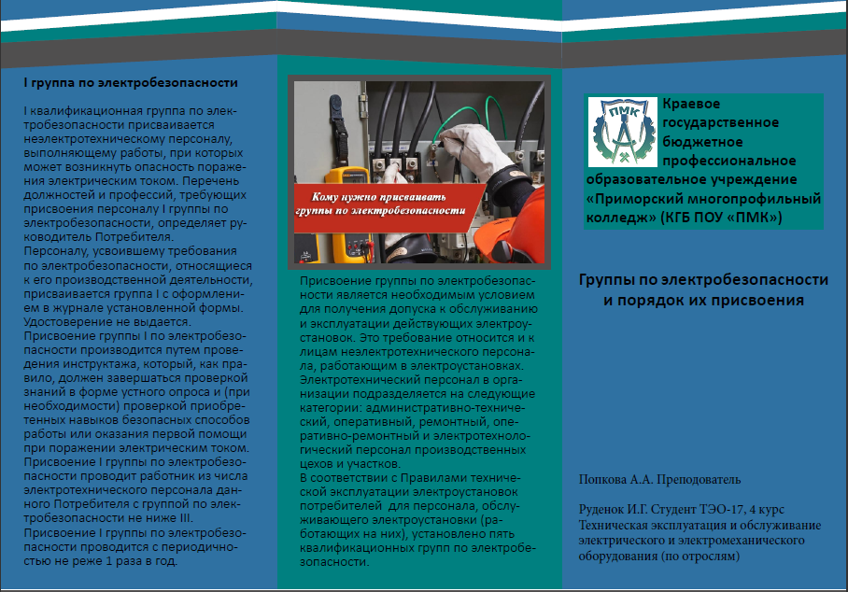
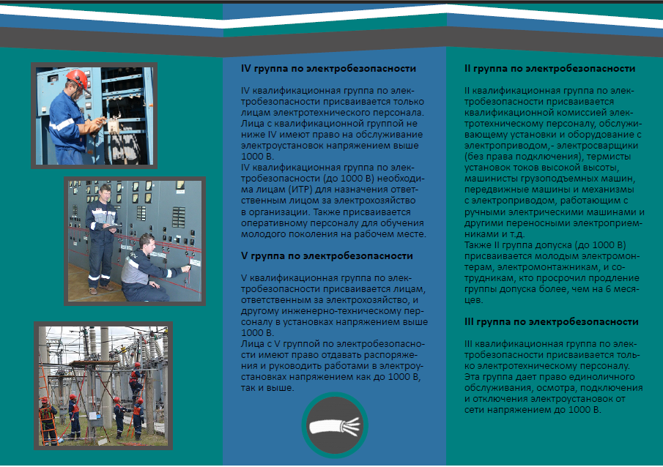
Министерство образования Приморского края
краевое государственное бюджетное
профессиональное образовательное учреждение
«Приморский многопрофильный колледж»

Тема «Электробезопасность»

Авторы буклета: Боговаров Михаил Геннадьевич
Руководитель: Попкова А.А.

г. Владивосток, 2020
